Wzór nr 1 – UWAGA! Zdjęcie poglądowe. Zamawiający wymaga aby zaoferowane obuwie posiadało pasek na pięte zapinany na sprzączkę (zgodnie z opisem w specyfikacji asortymentowo – cenowej)

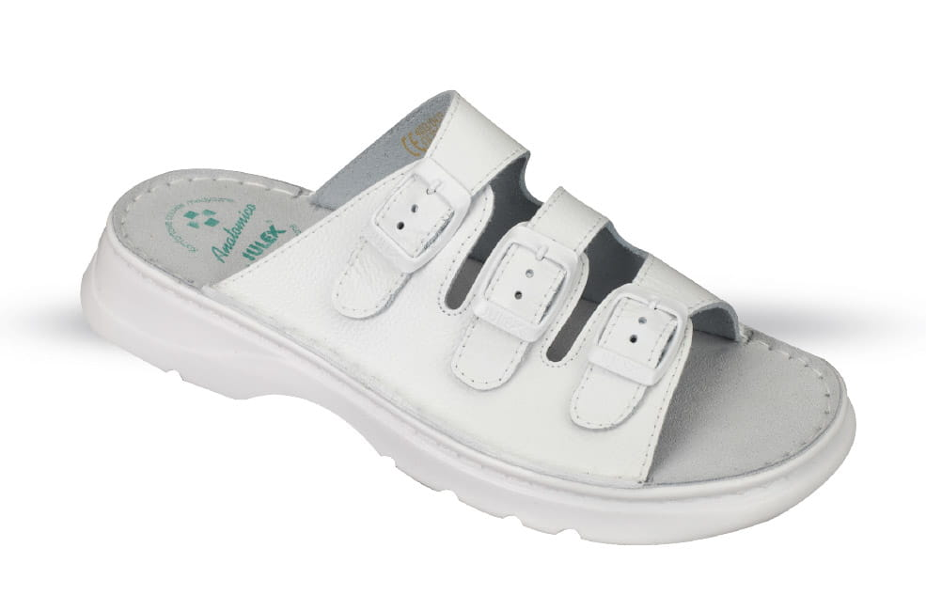

Wzór nr 2 – UWAGA! Zdjęcie poglądowe. Zamawiający wymaga aby zaoferowane obuwie posiadało pasek na pięte zapinany na sprzączkę (zgodnie z opisem w specyfikacji asortymentowo – cenowej)

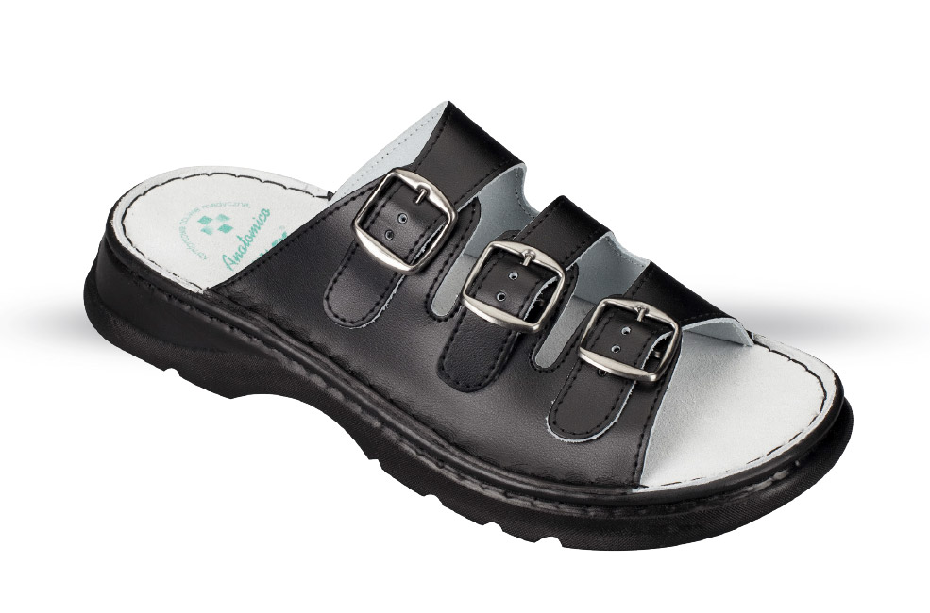

Wzór nr 3

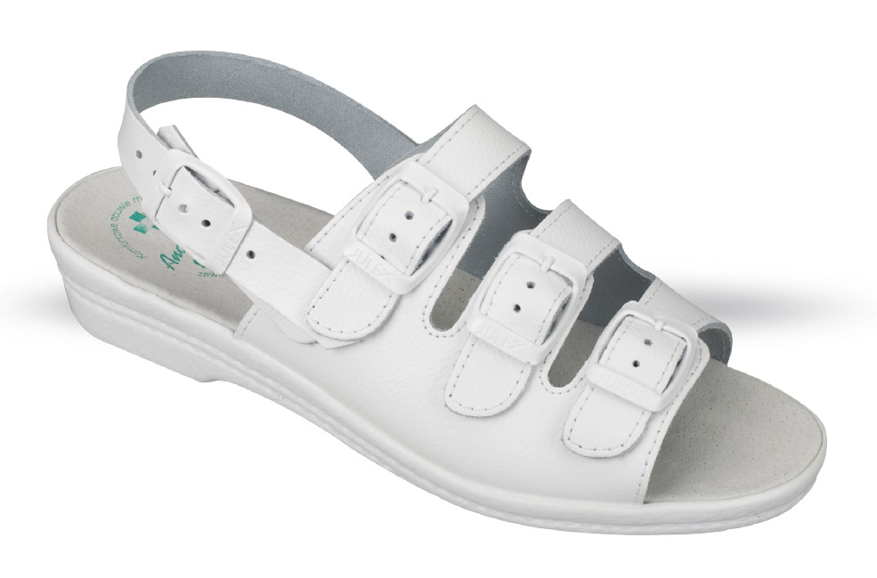

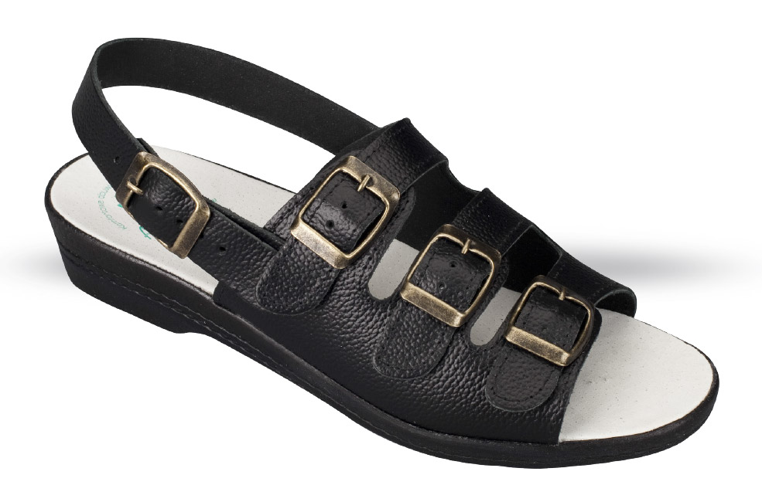
Wzór nr 4

Wzór nr 5 – UWAGA! Zdjęcie poglądowe. Zamawiający wymaga aby zaoferowane obuwie posiadało pasek na pięte zapinany na sprzączkę (zgodnie z opisem w specyfikacji asortymentowo – cenowej)
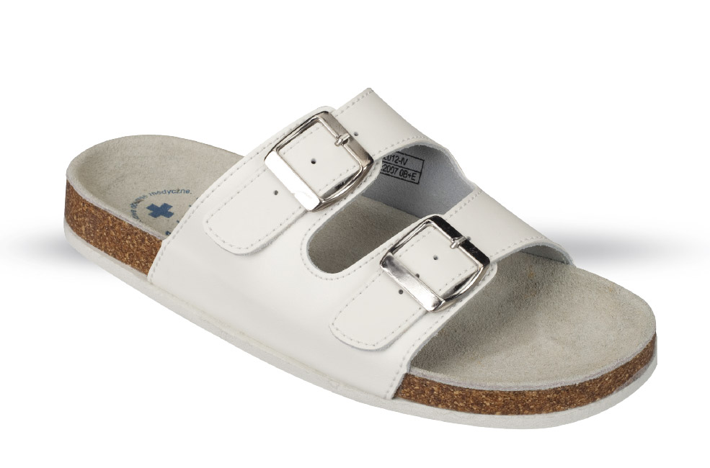

Wzór nr 6 – UWAGA! Zdjęcie poglądowe. Zamawiający wymaga aby zaoferowane obuwie posiadało pasek na pięte zapinany na sprzączkę (zgodnie z opisem w specyfikacji asortymentowo – cenowej)
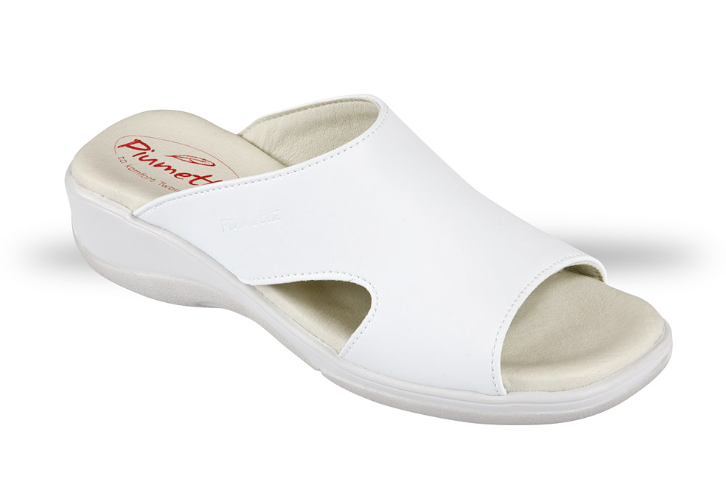

Wzór nr 7
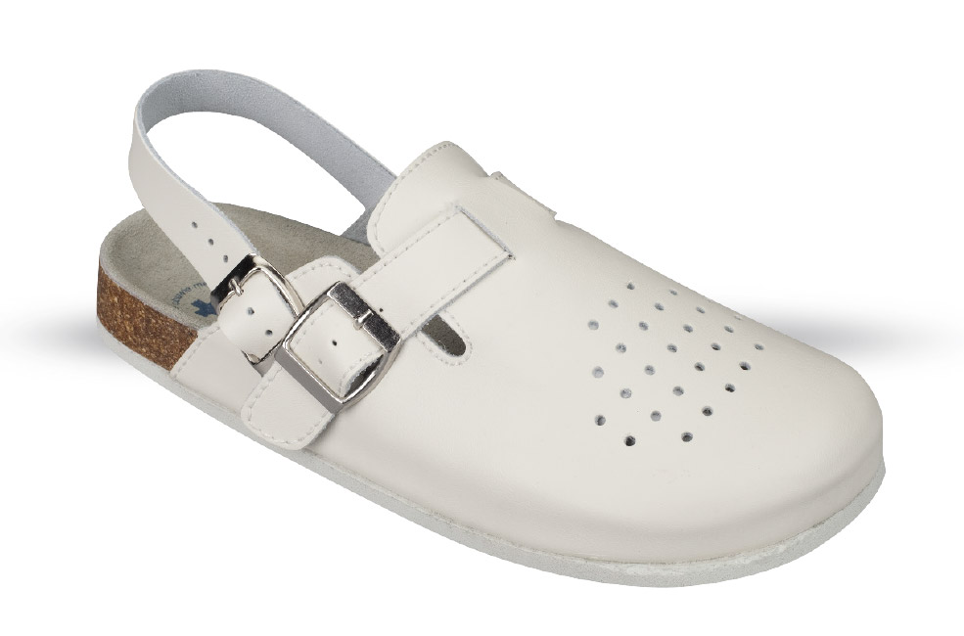
Wzór nr 8

